制作T恤衫具体要求

一、Polo衫
布料：高品质精梳全棉珠地230g
颜色：白色、灰色
工艺：电脑刺绣——胸前：汕大校徽；袖口：汕大校友会会徽
尺码：6个码（S/M/L/XL/XXL/XXXL）
数量：1000件
包装：每件衣服独立塑料袋包装样品：投标时需提供样品

二、圆领T恤衫
布料：200克精梳纯棉拉架
颜色：橙色、绿色
工艺：胶印图案——胸前：汕大校徽；袖口：汕大校友会会徽
尺码：6个码（S/M/L/XL/XXL/XXL）
数量：1000件
包装：每件衣服独立塑料袋包装样品：投标时需提供样品

汕大校徽:

汕大校友会徽:

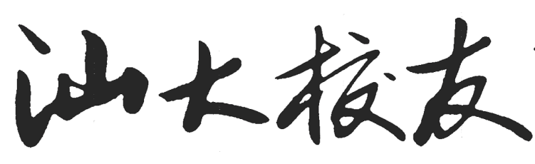
注：“汕大校友会徽”下面的“汕大校友”字体大小应与会徽匹配。

